ГАПОУ ПО «Пензенский социально - педагогический колледж»

ПОРТФОЛИО

ПМ. 03 Организация занятий по основным
общеобразовательным программам дошкольного образования
МДК. 03.04. Теория и методика математического развития

Составила: студентка группы
Лапшина Ольга Викторовна студентка группы 20 ДО42 кз

Пенза, 2024 г.
СОДЕРЖАНИЕ ПОРТФОЛИО

1. Технологическая карта занятия по математическому развитию детей дошкольного возраста для любой возрастной группы. (Цель – выражается существительным, три задачи: обучающая, развивающая, воспитательная – выражается глаголом; методы и приемы).
Структура занятия:
- Организационно-мотивационный этап
- Постановка проблемы
- Этап решения проблемы: ознакомление с материалом, практическая деятельность детей (работа с раздаточным материалом) (включить физмунутку)
- Итог, рефлексия.
2. Анализ ФОП ДО по разделу математика (оформить в табличный вариант).
3. Календарный план работы на неделю (для одной возрастной группы). Занятие, различные режимные моменты (утро, прогулка, вечер).
4. Картотека математических игр для каждой возрастной группы (25 штук) сгруппировать их по разделам (указать название, дидактическая задача, игровая задача, материал, ход игры).
5. Стихи, загадки, занимательные задачи математического содержания для всех возрастных групп.Обязательно указать методическую литературу, считалки, стихи про цифры.
6. Графические диктанты по Узоровой для подготовительной группы 10 штук.

Анализ ФОП ДО по разделу математика
Возрастная группа | Задачи ФЭМП
Возрастная группа | Количество и счет | Величина | Форма | Ориентировка в пространстве | Ориентировка во времени
Вторая группа раннего возраста (2-3 г) | Развивать умение различать один-много | Контрастные величины: большой-маленький | Различать предметы (кубик, кирпичик, шар) | Практическое освоение окружающего пространства (помещение группы и участка детского сада); части своего тела; двигаться в определенном направлении | -
Младшая группа (3-4 г) | Педагог продолжает работу по освоению  детьми практического установления простейших пространственно-количественных  связей и отношений между предметами: больше-меньше, столько же, поровну, не  поровну по количеству, используя приемы наложения и приложения; организует  овладение уравниванием неравных групп предметов путем добавления одного  предмета к меньшей группе или удаления одного предмета из большей группы;  расширяет диапазон слов, обозначающих свойства, качества предметов и  отношений между ними. | Сравнивать между предметами; короче-длиннее, ширеуже, выше-ниже, такие же по размеру; больше-меньше, | Знакомить детей с некоторыми фигурами: шар, куб, круг, квадрат, треугольник,  активизируя в их речи данные названия. | Обращать внимание на использование в  быту характеристик: ближе (дальше), раньше (позже);помогает на чувственном  уровне ориентироваться в пространстве от себя: впереди (сзади), сверху (снизу),  справа (слева). | Учить понимать контрастные особенности утра и вечера, дня и  ночи.
Средняя группа (4-5 л) | Формируется у детей умения считать в  пределах пяти с участием различных анализаторов (на слух, ощупь, счет движений и  др.), пересчитывать предметы и отсчитывать их по образцу и названному числу;помогает освоить порядковый счет в  пределах пяти, | Формируется умение сравнивать два предмета по величин(длине,  ширине, высоте),а также учить сравнивать два предмета по толщине путем непосредственного наложения или приложения их друг к другу. | Развивать представление детей о геометрических фигурах; круге, квадрате, треугольнике, а также шаре и кубе. Учить выделять особые признаки фигур с помощью зрительного и осязательно-двигательного анализатора. | Формируется умения определять пространственные направления вперед, назад,  вниз, вперед, налево, направо. | Расширять представления детей о частях суток утро, день, вечер, ночь. Объяснить значение слов вчера, сегодня, завтра.
Старшая группа (5-6 л) | Совершенствовать  счетные умения  детей, понимание независимости числа от пространственно-качественных  признаков, знакомит с цифрами для обозначения количества и результата сравнения  предметов, с составом чисел из единиц в пределах пяти; подводит к пониманию  отношений между рядом стоящими числами. | Совершенствовать умения выстраивать сериационные ряды предметов,  различающихся по размеру, в возрастающем и убывающем порядке в пределах  десяти на основе непосредственного сравнения, показывает взаимоотношения  между ними. | Организовать освоение детьми опосредованного сравнения предметов по  длине, ширине, высоте с помощью условной меры. | Обогащать представления и  умения устанавливать пространственные отношения при ориентировке на листе  бумаги. | Обогащать представления о  временных  зависимостях в календарных единицах времени: сутки, неделя,  месяц, год.
Подготовительная к школе группа (6-7 л) | Формировать у детей умения  использовать для познания объектов и явлений окружающего мира математические  способы нахождения решений: вычисление, измерение, сравнение по количеству,  форме и величине с помощью условной меры, создание планов, схем, использование  знаков, эталонов и др.  В процессе специально организованной деятельности совершенствует умения  считать в прямом и обратном порядке, знакомит с составом чисел из двух меньших  в пределах первого десятка, закрепляет знания о цифрах, развивает умение  составлять и решать простые арифметические задачи на сложение и вычитание. | Обогащать представления о плоских и объемных геометрических фигурах,  совершенствует умение выделять структуру геометрических фигур и устанавливать  взаимосвязи между ними. | Совершенствовать у детей умений  классифицировать фигуры по внешним структурным признакам: округлые,  многоугольники (треугольники, четырехугольники и т.п.), овладению различными  способами видоизменения геометрических фигур: наложение, соединение,  разрезание и др. | Закреплять умения ориентироваться на  местности и показывает способы ориентировки в двухмерном пространстве, по  схеме, плану, на странице тетради в клетку. | Формировать представления о календаре  как системе измерения времени, развивает чувство времени, умения определять  время по часам с точностью до четверти часа.

Картотека математических игр
во 2 младшей группе

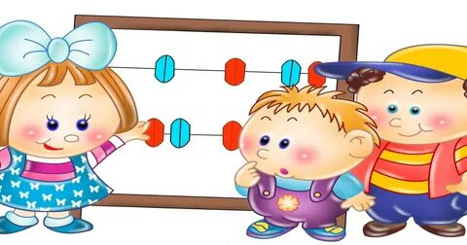
Игры на развитие количественных представлений

«Малина для медвежат»

Цель: формировать у детей представление равенства на основе сопоставления двух групп предметов, активизировать в речи слова: «столько – сколько, поровну», «одинаково».

Ход игры: воспитатель говорит:

- Ребята, медвежонок очень любит малину, он собрал в лесу целую корзинку, чтобы угостить своих друзей. Посмотрите, сколько пришло медвежат! Давайте их расставим правой рукой слева направо. А теперь угостим их малиной. Надо взять столько ягод малины, чтобы хватило всем медвежатам. Скажите, сколько медвежат? (много). А теперь надо взять столько же ягод. Давайте угостим медвежат ягодами. Каждому медвежонку надо дать по одной ягодке. Сколько вы принесли ягод? (много) Сколько у нас медвежат? (много) Как еще можно сказать? Правильно, их одинаково, поровну; ягод столько, сколько медвежат, а медвежат столько, сколько ягод.

Игры на развитие представлений о величине.

«Домики для медвежат»

Цель: развивать умение детей сравнивать два предмета по величине, активизировать в речи детей слова «большой, маленький».

Ход игры: воспитатель говорит: «Ребята, я вам сейчас расскажу интересную историю. Жили – были два медвежонка, и вот однажды они решили построить себе домики. Взяли стены и крыши для домиков, но только не поймут, что делать дальше. Давайте мы им поможем сделать домики. Посмотрите, какие у нас по величине медвежата? Какой этот медвежонок по величине, большой или меленький? Какой мы ему будем делать домик? Какую ты возьмешь стену, большую или меленькую? Какую надо взять крышу? А этот медвежонок какой по величине? Какой ему надо сделать домик? Какую ты возьмешь крышу? Какого она цвета? Давайте возле домиков посадим елочки. Елочки одинаковые по величине или разные? Где мы посадим высокую елочку? Где посадим низкую елочку? Медвежата очень рады, что вы им помогли. Они хотят с вами поиграть».

Игра на развитие представлений о форме предметов и геометрических фигур

«Назови геометрическую фигуру»

Цель: учить детей зрительно обследовать, узнавать и правильно называть плоскостные геометрические фигуры (круг, квадрат, треугольник, прямоугольник, овал).

Материал: 14 таблиц с геометрическими фигурами (круг, квадрат, треугольник, прямоугольник, овал), на каждой таблице контурные изображения двух-трех фигур в разных положениях и сочетаниях. Таблицы вложены в конверты.

Ход игры: воспитатель достает из конвертов таблицы и предлагает детям рассмотреть геометрические фигуры, движением руки обвести контуры фигур , называет их , просит детей повторить название. На одном занятии используется не более трех таблиц (5-6) фигур. Детям, затрудняющимся самостоятельно обвести контуры, воспитатель помогает- рукой ребенка проделывать нужные действия в воздухе.

Игры в младшей группе

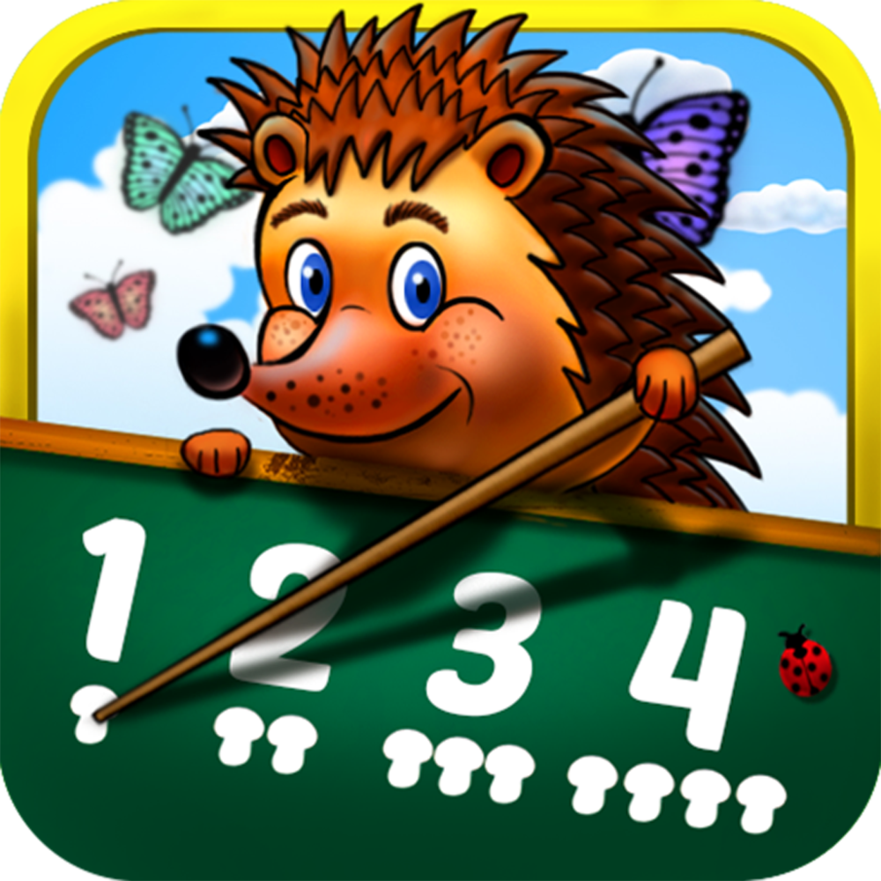

Игра по развитию количественных представлений

«В лес за грибами»

Цель игры: формировать у детей представления о количестве предметов «один - много», активизировать в речи детей слова «один, много».

Ход игры: приглашаем детей в лес за грибами, уточняем, сколько грибов на поляне (много). Предлагаем сорвать по одному. Спрашиваем у каждого ребенка, сколько у него грибов. «Давайте сложим все грибы в корзинку. Сколько ты положил, Саша? Сколько ты положил, Миша? Сколько стало грибов в корзинке? (много) По сколько грибов осталось у вас? (ни одного) .

Игра по развитию представлений о величине

«Украсим коврик»

Цель игры: развивать умение детей сравнивать два предмета по величине, активизировать в речи детей слова «большой, маленький».

Ход игры. Воспитатель говорит: «Дети, к нам в гости пришел мишка. Он хочет подарить своим друзьям красивые коврики, но он не успел их украсить. Давайте мы ему поможем украсить коврики. Чем мы их будем украшать? (кругами) Какого цвета круги? По величине они одинаковые или разные? Куда вы положите большие круги? (в углы) Куда вы положите маленькие круги? (посредине) Какого они цвета? Мишке очень понравились ваши коврики, он теперь подарит эти коврики своим друзьям».

Игра на развитие представлений о форме предметов и геометрических фигур
«Найди предмет»

Цель: учить сопоставлять формы предметов с геометрическими образцами.

Материал. Геометрические фигуры (круг, квадрат, треугольник, прямоугольник, овал).

Ход игры:

Дети стоят полукругом. В центре расположены два столика: на одном - геометрические формы, на втором - предметы. Воспитатель рассказывает правила игры: «Мы будем играть так: к кому подкатится обруч, тот подойдет к столу и найдет предмет шавкой же формы, какую я покажу. Ребенок, к которому подкатился обруч, выходит, воспитатель показывает круг и предлагает найти предмет такой же формы. Найденный предмет высоко поднимается, если он выбран правильно, дети. Хлопают в ладоши. Затем воспитатель катит обруч к следующему ребенку и предлагает другую форму. Игра продолжается, пока все предметы не подойдут, подобраны к образцам.

Ориентировка в пространстве

«Вверх-вниз»

Цель. Способствовать развитию внимания правильному употреблению предлогов «на» и «под».

Материал: фланелеграф, фигурки: дерево, птица, солнце, цветок и ёж.

Ход игры: Просим малыша составить картинку на фланелеграфе. Комментируем: «Птицу надо посадить на дерево, а ежа-под дерево. Солнышко у нас на небе, значит надо прикрепить наверху, а цветок-на земле, значит внизу, под солнцем» после чего рассматриваем, что у нас получилось.

Ориентировка во времени

«Когда это бывает»

Цель. Учить детей ориентироваться во времени.

Материал: карточки с изображением какого-либо временного отрезка.

Ход игры: Ребенок выбирает картинку, рассказывает, что на ней изображено: утро, день, вечер, ночь.

Варианты картинок: ребенок встает с постели, солнышко поднимается. Ребенок чистит зубы, умывается, делает зарядку, занимается, играет со сверстниками. Смотрит передачу «Спокойной ночи малыши», за окном темно, горит настольная лампа, ребенок в постели и т.д.

Игры в средней группе

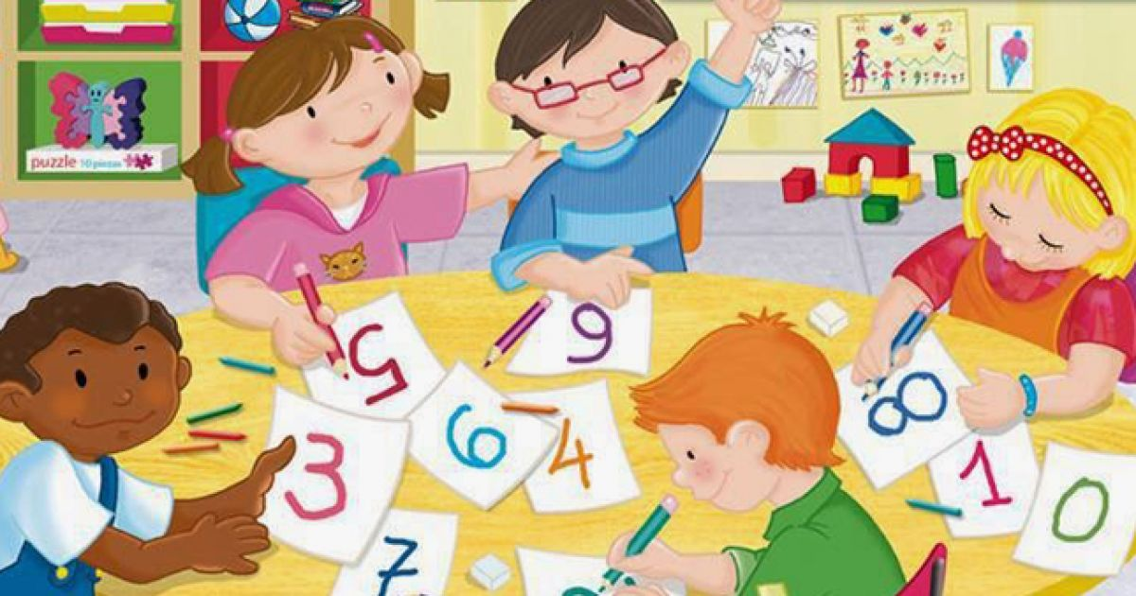

Игра на развитие количественных представлений
«Собери в корзину»
Цель: упражнять в счете до пяти; учить сравнивать две группы предметов,
добавляя к меньшей группе недостающий предмет или убирая из большей
группы лишний; учить ориентироваться в пространстве.
Материал: плоскостные изображения овощей и фруктов, корзины.
Ход игры: ведущий предлагает детям собрать овощи и фрукты в корзину.
Дети раскладывают в ряд огурцы и помидоры. Сравниваем их по количеству.
Чего больше? (меньше). На сколько огурцов больше, чем помидор? Что
нужно сделать, чтобы помидор стало столько, сколько огурцов? При этом
уточняем, как получилось 3 помидора? Как получилось число 3?

Игра на развитие представлений о форме предметов и геометрических фигур
«Чудесный мешочек»
Цель: способствовать закреплению названий геометрических фигур, умения
определять их на ощупь.
Материал: мешочек, геометрические фигуры разного цвета и размера (круг,
овал, треугольник, квадрат, прямоугольник, ромб, трапеция,
четырёхугольники)
Ход игры: у воспитателя мешочек с геометрическими фигурами. Дети
находят на ощупь геометрическую фигуру, достают её рассказывают все об
этой фигуре. Например: " Это квадрат. У него четыре угла, четыре стороны,
он синего цвета и т. Д.

Игра на развитие представлений о величине
«Сестрички идут по грибы»
Цель: закрепить умение строить ряд по величине, устанавливать
соответствие 2-х рядов, находить пропущенный элемент ряда.
Материал:фланелеграф, 7 бумажных матрешек (от 6см до 14 см.),
корзиночки (высотой от 2см до 5 см.). Раздаточный: тот же, только меньшего
размера.
Ход игры: Сегодня мы будем играть как сестрички идут в лес по грибы.
Матрешки - это сестрички. Они собираются в лес. Первой пойдет самая
старшая: она самая высокая, за ней пойдет самая старшая из оставшихся и
так все по росту», вызывает ребенка, который на фланелеграфе строит
матрешек по росту (как в горизонтальный ряд). «Им надо дать корзиночки, в
которые они будут собирать грибы», - говорит педагог. Вызывает второго
ребенка, дает ему 6 корзиночек, спрятал одну из них (только не первую и не
последнюю), и предлагает расставить их в ряд под матрешками, чтобы
матрешки их разобрали. Ребенок строит второй сериационный ряд и
замечает, что одной матрешке не хватило корзиночки. Дети находят, в каком
месте ряда самый большой разрыв в величине корзиночки. Вызванный
ребенок расставляет корзиночки под матрешками, чтобы матрешки их
разобрали. Одна остается без корзиночки и просит маму дать ей корзиночку.
В. даст недостающую корзиночку, и ребенок ставит ее на место.

Игра на развитие ориентировки в пространстве.
«Вверху – внизу. Кто выше?»
Цель: закреплять понятия вверху – внизу, выше – ниже; учить соотносить
предметы с той реальной обстановкой, в которой они могут находиться;
развивать наблюдательность, внимания, воображения.
Материал игры: декоративная таблица, на которой изображено голубое
небо, зеленый луг и река.
В разных местах таблицы пришиты крючки. На столе раскрываются
вырезанные из картона или выпиленные из фанеры фигурки звездочек,
самолетиков, птичек, стрекоз, лягушек, рыбок, зверюшек и т. д.
Ход игры: Ребенок выходит к столу и вытягивает фигурку. Называет взятый
предмет и прикрепляет его на декоративную таблицу так, чтобы было
отражено реальное положение его в пространстве. Например, если ребенок
взял самолет, то он прикрепляет его вверху, а если он взял рыбку, то внизу.
При этом он говорит: «Самолет летает вверху. Рыба плавает внизу».

Игра на развитие ориентировки во времени.
«Вчера, сегодня, завтра»
Цель: в игровой форме упражнять в активном различении временных
понятий «вчера», «сегодня», «завтра».
Материал:домики нарисованные на ватмане
Ход игры: По углам игровой комнаты мелом три домика. Это «вчера»,
«сегодня», «завтра». В каждом домике по одной плоской модели,
отражающей конкретное временное понятие.
Дети, идут по кругу, читают при этом четверостишие из знакомого
стихотворения. По окончании останавливаются, а воспитатель громко
говорит: «Да, да, да, это было … вчера!» Дети бегут к домику под названием
«вчера». Затем возвращаются в круг, игра продолжается.

Игры в подготовительной к школе группе

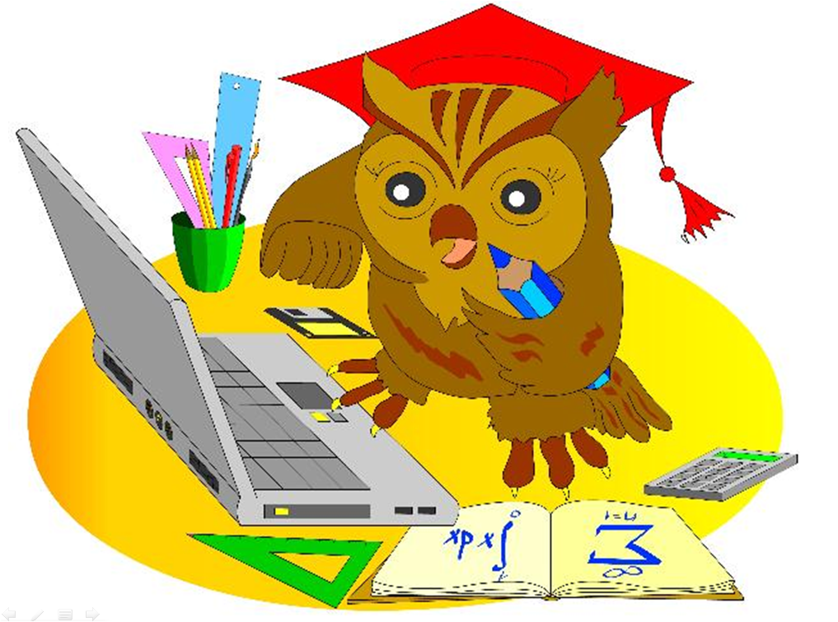

Игра на развитие количественных представление

«Назови «соседей» числа»

Цель: Учить называть предыдущее и последующее число для каждого числа натурального ряда в пределах 10

Материалы: Карточки с изображением кругов (от 1 до 10), наборы из 10 карточек с кругами (от 1 до 10).

Ход игры: У каждого ребенка карточка с изображением кругов (от 1 до 10) и набор из 10 карточек с кругами (от 1 до 10).

Воспитатель объясняет детям: «У каждого числа есть два соседа-числа: младшее меньше на один, оно стоит впереди и называется предыдущим числом; старшее больше на один, оно стоит впереди и называется последующим числом. Рассмотрите свои карточки и определите соседей своего числа».

Дети находят предыдущее и последующие числа к изображенному на карточке числу кругов и закрывают пустые квадраты карточкой с определенным количеством кругов.

После выполнения задания дети объясняют: какое число предыдущее и последующее к обозначенному числу у низ на карточке и почему эти числа стали соседями.

Игра на развитие представлений о величине

«Посадим ели»

Цель: Совершенствовать навыки определения величины предметов на глаз.

Материалы: счетные палочки, ватман, рисованный домик и ели.

Ход игры: Воспитатель показывает детям изображение дома и «сажает» возле него ель. Затем предлагает ребятам подобрать ели такой же высоты (из предложенных на подносе) для озеленения двора.

Предварительно уточняет: «Как узнать высоту ели? (Измерить). Чем можно измерить высоту ели? (Палочкой, она будет являться условной мерой). Как вы думаете, сколько раз уложится счетная палочка в высоте ели?»

Вызванный ребенок измеряет высоту ели (без остатка).

Воспитатель спрашивает у детей: «Чему равна высота ели? (Двум счетным палочкам). Какой высоты нужно подобрать ели для озеленения двора? (Высота ели должна быть равна двум счетным палочкам.)»

Воспитатель уточняет правила измерения: «Приложите меру к основанию ели и отметьте конец меры. К этой точке опять приложите меру. И так до конца ели».

Дети подбирают ели заданной высоты, измеряя их палочкой.

Выбранные ели дети наклеивают вокруг дома на ватман.

Игра на развитие представлений о форме предметов и геометрических фигурах
«Нарисуй квадрат»

Цель: Продолжать развивать представления о геометрических фигурах и умение зарисовывать их на листе бумаги в клетку.

Материалы: тетрадные листы в клетку, простые и цветные карандаши.

Ход игры: Воспитатель загадывает детям загадку:

Четыре есть у нас угла,

Четыре стороны.

Все стороны равны у нас

И все углы равны. (квадрат)

Воспитатель предлагает детям нарисовать квадраты разных цветов и показывает последовательность рисования: «От точки вправо нужно провести прямую линию, равную двум клеткам, вниз провести еще одну прямую линию, равную двум клеткам, затем влево еще одну такую же линию и вверх до исходной точки. От верхнего правого угла квадрата вправо надо отсчитать три клетки и нарисовать еще один такой же квадрат»

Дети в тетрадях от предыдущего задания отчитывают вниз четыре клетки, ставят точку и рисуют квадраты простым карандашом до конца строки.

Затем воспитатель показывает на доске прием штриховки квадрата сверху вниз, не отрывая руки.
Игра на развитие ориентировки во времени

«Назови сутки»

Цель: Закреплять представления о частях суток (утро, день, вечер, ночь)

Материалы: карточки, с изображением частей суток.

Ход игры: Воспитатель вместе с детьми выясняет, из скольких частей состоят сутки, предлагает назвать их, показать соответствующие картинки и выложить их в правильной последовательности (Утро, день, вечер, ночь).

Взрослый предлагает составить сутки и называет одну из частей суток. Дети перечисляют остальные части суток и показывают соответствующие картинки. Игра повторяется 2-3 раза.

Игра на развитие ориентировки пространстве
«Линии и точки»

Цель: Развивать умение ориентироваться на листе бумаги в клетку.

развивать внимание, мыслительные операции, воображение.

Материалы: тетрадные листы в крупную клетку, цветные карандаши.

Ход игры:

Воспитатель раздает листы в клетку и карандаши и просит детей украсить «коврики для гномов». Затем на доске цветным мелом проводит линии слева направо и сверху вниз, называя их направление, и уточняет: Что образуют линии (клеточки). Клеточки помогают расположить рисунок ровно. В центре клеточки и на пересечении линий можно поставить точки. (Показывает несколько вариантов) А теперь давайте украсим коврики для гномов с помощью цветных линий, клеточек и точек.

Загадки,считалки, стихи про цифры.

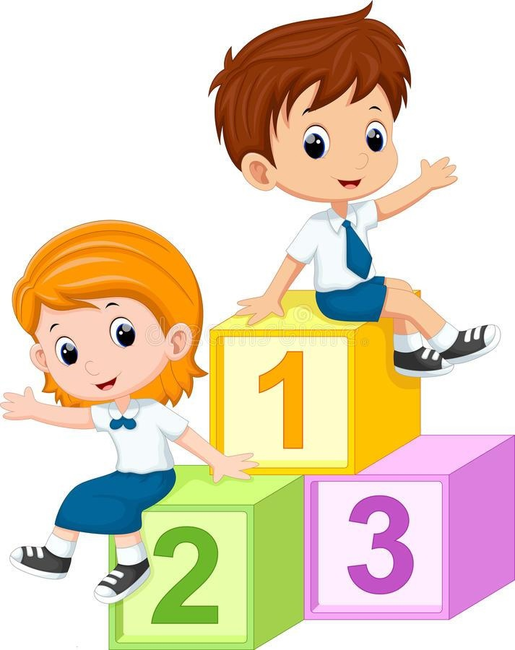
Считалки.

Раз, два, три, четыре, пять
Вышел зайчик погулять.
Что нам делать? Как нам быть?
Нужно заиньку ловить.
Снова будем мы считать:
Раз, два, три, четыре, пять.

Вышли мышки как-то раз
Посмотреть, который час.
Раз, два, три, четыре —
Мышки дернули за гири.
Вдруг раздался страшный звон —
Убежали мышки вон.

Стихи.
0.
Ноль похож на букву О,
Он не значит ничего.
Но любую цифру враз
Увеличит в десять раз.

1.
Стоит единичка,
Похожа на спичку.
Она просто черточка
С маленькой челочкой.

2.
По воде скользит едва,
Словно лебедь, цифра два.
Шею выгнула дугой,
Гонит волны за собой.

3.
Два крючочка, посмотри,
Получилась цифра три.
Но на эти два крючка
Не насадишь червячка.

4.
Вилку как-то уронили,
Один зубчик отломили.
Вилка эта в целом мире
Называется "четыре".

5.
Цифра пять - с большим брюшком,
Носит кепку с козырьком.
В школе эту цифру пять
Дети любят получать.

6.
Что за вишенка, дружок,
Кверху загнут стебелек?
Ты ее попробуй съесть,
Эта вишня - цифра шесть.

7.
Я такую кочергу
Сунуть в печку не смогу.
Про нее известно всем,
Что она зовется "семь".

8.
Вилась веревочка, вилась,
В две петельки заплелась.
"Что за цифра?" - маму спросим.
Мама нам ответит: "Восемь".

9.
Ветер сильный дул и дул,
Вишенку перевернул.
Цифра шесть, скажи на милость,
В цифру девять превратилась.

10.
Словно старшая сестричка,
Ведет нолик единичка.
Только вместе пошагали,
Сразу цифрой десять стали.

Математические задачки

Три пушистых кошечки
Улеглись в лукошечке.
Тут одна к ним прибежала.
Сколько кошек вместе стало?
Четыре вороны на крышу сели,
И одна к ним прилетела.
Отвечайте быстро, смело:
Сколько их на крышу село?

У кошки – три котёнка;
Она мяучит громко.
В лукошко мы глядим:
А там ещё один.
Сколько котят у кошки?

Карандаш один у Миши,
Карандаш один у Гриши.
Сколько же карандашей
У обоих малышей?
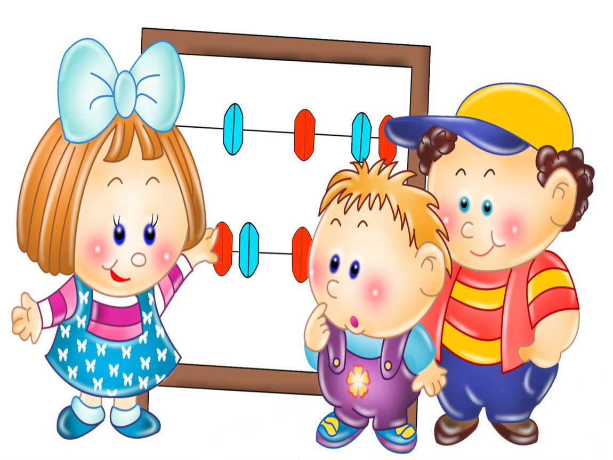

Для средней группы
Считалки
Вот грибочки на лужочке
В красных шапочках стоят.
Два грибочка, три грибочка,
Сколько вместе будет? —
Пять.
Раз, два, три, четыре,
Кто живёт у нас в квартире?
Папа, мама, брат, сестрёнка,
Кошка Мурка, два котёнка,
Мой щенок, сверчок и я, —
Вот и вся моя семья!
Раз, два, три, четыре, пять,
Всех начну считать опять.
Раз, два, три, четыре, пять,
Научился я считать!
Протянул мне руку Колька:
«Сосчитай-ка, пальцев сколько?»
Что же тут не сосчитать,
Раз, два, три, четыре, пять!

Веселые задачки

На забор взлетел петух, Повстречал ещё там двух. Сколько стало петухов?

Шесть веселых медвежат За малиной в лес спешат Но один из них устал, А теперь ответ найди:

Внуку Шуре добрый дед Дал вчера семь штук конфет. Съел одну конфету внук. Сколько же осталось штук?

Под кустами у реки Жили майские жуки: Дочка, сын, отец и мать. Кто их может сосчитать?

Решила старушка ватрушки испечь. Поставила тесто, да печь затопила. Решила старушка ватрушки испечь, А сколько их надо — совсем позабыла.

Две штучки — для внучки, Две штучки — для деда, Две штучки — для Тани, Помоги старушке сосчитать ватрушки.

У кошки три котенка Онимяучат звонко. В лукошко мы глядим: Куда пропал один?

Он первым встал на ножки И вылез из лукошка. Сколько же котят В корзиночке сидят?

Стихи
Это — цифра единица,
Первой быть она стремится.
Всех прямее и ровней,
Остальные все — за ней.
В правый верхний уголок
Карандаш веди, дружок.
А затем — левее, вниз:
Вот — одна из единиц!

Выгнуть так, как двойка, шею
Я, пожалуй, не сумею.
Может, сможешь ты? Едва!
Смогут лебедь с цифрой 2.

На кого похожа двойка?
Может быть на утку? Стой ка!
Нет сравниться может с нею
Только лебедь, выгнув шею.
Перед нами — цифра три.
Повнимательней смотри.
Нарисуйка-ты пока
Два цветочных лепестка.
Вправо смотрят лепестки:
Не задерживай руки!
Карандаш останови!
Получилась цифра три!
Вот четверка. Не сложна
В написании она:
Слева — угол впереди,
Справа линию веди.
Есть еще короче путь:
Надо стул перевернуть.
Слева — ножка, справа — спинка.
Очень точная картинка!

Добрались до цифры пять.
Как её нам написать?
Вертикальный ставь штришок,
От него веди кружок.
Сверху — хвостик небольшой.
Цифра пять перед тобой!
Научись её писать,
Чтоб пятёрки получать.
В небе 6 ворон летали
На лету себя считали:
«Раз, два, три, четыре, пять.
Где еще одну искать?»
Почему, как ни крути,
Все считали до пяти?
Чтоб семёрку написать,
Уголок рисуй опять.
Сверху вниз от уголка
Линию ведёт рука.
До конца её тяни,
Посредине прочеркни.
Эту цифру — цифру семь
Написать легко совсем.
Восемь баранов однажды на спор
Рьяно бодали соседский забор.
Вышло из этого вместо забора
Между соседями крупная ссора.
Ветер сильный дул и дул,
Вишенку перевернул.
Цифра шесть, скажи на милость,
В цифру девять превратилась
Словно старшая сестричка,
Ведет нолик единичка.
Только вместе пошагали,
Сразу цифрой десять стали.

Для старшей группы
Задачи - шутки

1. На что похожа половина апельсина? (На другую его половину.)

2. Какая цифра станет показывать большее число, если его поставить вверх ногами? (Цифра 6.)

3. Назови число больше шести, но меньше двух. (Такого числа не существует.)

4. Когда черепахе исполнится сто лет, что будет дальше? (Ей пойдёт сто первый год.)

5. В гараже стояло пять машин. Первая и пятая уехали. Сколько машин осталось? (Три машины.)

6. Чему соответствует 33 января? (2 февраля.)

7. В маленьком пруду плавали семь карасей, и пять сомов. Сколько акул плавало в пруду? (Ноль.)

8. В лесу растёт странное дерево. На нём шесть веток. На ветках сидят пять воробьёв. Сколько веток на дереве? (Шесть.)

9. Сколько дней рождений у моей десятилетней сестрёнки? (Один день рождения в году.)

10. Представь, что ты капитан корабля. Название корабля - «Находка». Груз составляет триста ящиков апельсинов и пятьсот ящиков бананов. В команде сто человек. Боцмана зовут Иван Петрович. Все запомнил? Тогда скажи, сколько лет капитану. (Столько же, сколько и тебе. Вспомни начало задачи: « Представь, что ты капитан корабля…»)

11.Сколько ушей у трёх мышей? (Шесть.)

12.Сколько концов у двух палок? (Четыре конца.)

13.Сколько концов у трёх палок? (Шесть концов.)

14.Посчитай двойками до двадцати.

15.У какой геометрической фигуры нет ни начала, ни конца? (У круга.)

Для подготовительной к школе группе
Математические загадки
Математические загадки.
Карандаш один у Миши,
Карандаш один у Гриши.
Сколько же карандашей
У обоих малышей? (2 карандаша)

В класс вошла Марина,
А за ней - Ирина,
А потом пришел Игнат.
Сколько стало всех ребят? (3)
Я рисую кошкин дом:
Три окошка, дверь с крыльцом.
Наверху еще окно,
Чтобы не было темно.
Посчитай окошки
В домике у кошки. (4 окна)
Шесть орешков мама-свинка
Для детей несла в корзинке.
Свинку ёжик повстречал
И ещё четыре дал.
Сколько орехов свинка
Деткам принесла в корзинке? (10 орешков)

Три зайчонка, пять ежат
Ходят вместе в детский сад.
Посчитать мы вас попросим,
Сколько малышей в саду? ( 8 малышей)

У нашей кошки пять котят,
В лукошке рядышком сидят.
А у соседской кошки – три!
Такие милые, смотри!
Помогите сосчитать,
Сколько будет три и пять? (8 котят)

Яблоки в саду поспели,
Мы отведать их успели
Пять румяных, наливных,
Два с кислинкой.
Сколько их? (7 яблок)

Четыре гусёнка и двое утят
В озере плавают, громко кричат.
А ну, посчитай поскорей –
Сколько всего в воде малышей? (6 малышей)

Пять цветочков у Наташи,
И ещё два дал ей Саша.
Кто тут сможет посчитать,
Сколько будет два и пять? (7 цветочков)

Математические считалки.

На елке белый снег лежит,
Над елкой белый снег кружит
Над снегом стайка птиц кружит
На ветку сели снегири
Я сосчитала их: «Раз, два, три…»

Раз, два, три, четыре-
Мышки дернули за гири.
Вдруг раздался страшный звон.
Разбежались мышки вон.

Раз, два, три, четыре,
Кошку грамоте учили.
Не читать, не писать,
А за мышками бежать
Две подружки, две сестрички
Заплели по две косички
Задаю и вам вопрос: Сколько нас?

На моей руке пять пальцев:
Пять хватальцев, пять держальцев,
Чтоб строгать, чтоб пилить,
Чтобы брать и чтоб дарить.
Чтобы их же сосчитать:1,2,3,4,5.

1,2,3,4,5, кошка учится считать
Потихоньку, понемножку
Прибавляет к мышке кошку.
Получается ответ: кошка есть,
А мышек нет.

1,2,3,4,5 вышли точки погулять
Вдруг резинка выбегает
И одну из них стирает.
Что тут делать, как тут быть,
Выходи, тебе водить!

Графические диктанты по Узоровой

